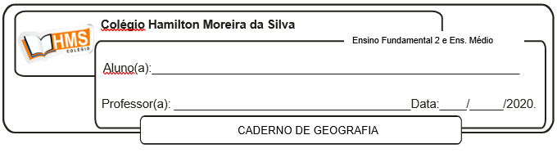

Após assistir a vídeo aula da UNIDADE 3 (TEMAS 3 E 4), o aluno deverá realizar os exercícios do livro página 88 (nº 1 ao 6).

Bom estudo!